**Vorbereitung auf den Herbst/Winter 2021/22**

## **Einleitung**

Mit steigenden COVID-19-Impfquoten und dem Aufbau einer schützenden Grundimmunität in der Bevölkerung befindet sich Deutschland in der Übergangsphase vom pandemischen in ein endemisches Geschehen. Wann dieser Übergang abgeschlossen sein wird, hängt von vielen Faktoren ab und kann aktuell nicht mit Bestimmtheit vorausgesagt werden.

Das RKI empfiehlt grundsätzlich, dass die Basismaßnahmen bis zum nächsten Frühjahr eingehalten werden sollten (s. auch ControlCOVID - Optionen und Perspektiven für die stufenweise Rücknahme von Maßnahmen bis Anfang September 2021 im Kontext der Impfkampagne). Insbesondere wenn suszeptible Personen in Innenräumen anwesend sind, sollte auch in Innenräumen AHA+A+L (bsp. bei Veranstaltungen, ÖPNV) eingehalten werden.

Das Ziel der infektionspräventiven Maßnahmen ist weiterhin die Minimierung schwerer Erkrankungen durch SARS-CoV-2 unter Berücksichtigung der Gesamtsituation der Öffentlichen Gesundheit (Minimierung der Krankheitslast, Verfügbarkeit von ausreichend medizinischen Kapazitäten zur Versorgung der Bevölkerung, Reduktion der langfristigen durch LongCOVID verursachten Folgen sowie non-COVID-19 Effekte). Hierfür ist wichtig, die Infektionszahlen nachhaltig niedrig zu halten. Die Vorstellung des Erreichens einer „Herdenimmunität“ im Sinne einer Elimination oder sogar Eradikation des Virus ist jedoch nicht realistisch. Aufgrund verschiedener Faktoren ist für SARS-CoV-2 in Deutschland ein Anstieg der Infektionszahlen im Herbst und Winter 2021/22 sowie eine fortgesetzte globale Zirkulation des Virus zu erwarten (s. „4. Gründe für einen Anstieg“).

Vor diesem Hintergrund werden im Folgenden ,ausgehend von verschiedenen modellierten Szenarien (siehe Punkt „6: Szenarienmodellierungen“) in Abhängigkeit der Impfquote für den Herbst und Winter 2021/2022, Empfehlungen zur Vorbereitung und Prävention gebeben.

## **Hauptschlussfolgerungen der modellierten Szenarien**

Folgende Ergebnisse lassen sich aus den Modellierungen ableiten:

* Die Szenarien in den Modellrechnungen sollten **nicht** als Vorhersage interpretiert werden, sondern dienen der Illustration möglicher Szenarien, die verdeutlichen, warum eine Vorbereitung auf den Herbst und Winter 2021/22 nötig ist. Durch Ergreifen von Gegenmaßnahmen soll die Wahrscheinlichkeit eines Eintritts dieser Szenarien minimiert werden.
* Aktuell sind bereits mehr als 80% der über 60-Jährigen geimpft. Je nach Impfquote, die in den nächsten Monaten u. a. in dieser Altergruppe erreicht wird, ist von einem mehr oder weniger starken Anstieg der Anzahl der schweren Fälle und ITS-Belegung durch SARS-CoV-2 im Herbst bzw. Winter auszugehen;
* In den Szenarien treten unter den **Erwachsenen (18-64) und Kindern (< 12 Jahre) die meisten Infektionen auf**; unter den Modellannahmen (z. B. Impfverteilung, Kontaktverhalten, Saisonalität, usw., s. „6.1. Methodik“) zeigt sich für alle betrachteten Indikatoren (ITS-Belegung; 7-Tages-Inzidenz; Hospitalisierungen) folgendes Bild: ein langsamer Anstieg bis in den Oktober, gefolgt von einer Beschleunigung des Anstiegs, ein Peak im Januar / Februar 2022, gefolgt von Absinken;
* Je höher die angenommene Impfquote unter den Erwachsenen, desto schwächer ist der erwartete Peak der Indikatoren;
* Durch Verhaltensänderungen in der Bevölkerung und Basismaßnahmen kann der Verlauf des Infektionsgeschehens weiter positiv beeinflusst werden.

## **Handlungsempfehlungen für die Prävention und Vorbereitung**

Aufgrund eines wahrscheinlichen Anstiegs der Fallzahlen sollte die aktuell entspannte Infektionslage **jetzt** genutzt werden, um präventive Maßnahmen für den Herbst und Winter vorzubereiten, sodass die Anzahl schwerer Krankheitsverläufe, Todesfälle und die Belastung für das Gesundheitswesen klein gehalten und bevölkerungsbezogene Maßnahmen minimiert werden können.

**3.1 Eine erfolgreiche Impfkampagne**

* Die Immunität in der Bevölkerung ist der beste Schutz vor einer erhöhten Infektionsdynamik. Daher sollte in allen Bereichen und Bevölkerungsgruppen eine **möglichst hohe Impfquote** angestrebt werden, insbesondere unter den Älteren und weiteren von der STIKO definierten Personengruppen mit besonderer Indikation;
* **Sozio-ökonomische Ungleichheiten** sollten aktiv adressiert werden z. B. durch „**aufsuchende Impfangebote**“ in sozio-ökonomisch benachteiligten Gebieten, bei Berufsgruppen mit hohen Kontaktraten, oder dort, wo viele Menschen auf engem Raum leben und arbeiten (z. B. produzierendes oder verarbeitendes Gewerbe);
* Für den Herbst und Winter sollte für Regionen mit zu erwartendem erhöhten Ausbruchsgeschehen die Durchführung von „**Schwerpunktimpfungen**“ bzw. örtliche Impfkampagnen administrativ und logistisch vorbereitet werden;
* Da im Augenblick noch nicht bekannt ist, wie lange der Impfschutz anhält, ist es sinnvoll, zeitnah reagieren zu können. „**Booster-Impfungen**“ (insbesondere) für Ältere und Risikogruppen sollten jetzt **geplant** **und vorbereitet** werden, wie z. B. die ausreichende Bestellung bzw. Bevorratung an Impfstoffen, insb. solche, die für die Boosterung besonders geeignet sind (Wirksamkeit gegen neue Virusvarianten bzw. multivalente Wirksamkeit);
* **Kommunikation:** die Bevölkerung sollte frühzeitig darüber informiert werden, dass
  + es im Winter wieder zu einer starken Belastung des Gesundheitswesens und möglicherweise regionalen / lokalen Überlastung (wie ECMO-Kapaztät) kommen kann;
  + das Verhalten jedes Einzelnen Einfluss auf den Umfang und die Folgen der Infektionen im Herbst und Winter hat;
  + bei einer zunehmenden Ausbreitung der Delta-Variante eine vollständige Impfung eine deutlich bessere Schutzwirkung hat. Dies wirkt einem Nachlassen der Impfbereitschaft entgegen.
* **Monitoring:** 
  + Anhand des etablierten Systems und ergänzender Studien sollten weiterhin die erreichten Impfquoten und die Impfbereitschaft in verschiedenen Bevölkerungsgruppen untersucht werden;
  + zudem ist es essenziell Ausbruchsgeschehen auf eventuelle Impfdurchbrüche hin zu untersuchen. Aufgrund der erhobenen Informationen kann die Notwendigkeit von Booster-Impfungen frühzeitig erkannt werden.
* Kontinuierliche Überprüfung der Impfempfehlung für Kinder und Jugendliche durch die STIKO (auch bei Ausweitung der Zulassung auf jüngere Altersgruppen); kontinuierliche Neubewertung der epidemiologischen Impf-Indikation bei ausreichenden Daten zur Wirksamkeit und Sicherheit in den jeweiligen Altersgrupen.

**3.2. Klassische Infektionsschutzmaßnahmen der Gesundheitsämter**

Kontaktpersonen-Nachverfolgung, Isolation und Quarantäne sind neben der Impfung wichtige Maßnahmen zur Kontrolle von Infektionskrankheiten. Auch bei COVID-19 sind dies die Infektionsschutzmaßnahmen mit einem großen Nutzen, die die geringste gesellschaftliche Veränderung bedeuten. Sie reduzieren das Risiko bei allen Arten von Kontakten.

**3.3 Gezielter Einsatz nicht-pharmakologischer Maßnahmen**

Der primäre Ansatz sollte sein, das pandemische Geschehen durch Impfungen, individuelle präventive Maßnahmen und verantwortungsvolles Verhalten zu kontrollieren. Bei dennoch weiter steigenden Inzidenzen sollten zusätzliche bevölkerungsbezogene Maßnahmen **zielgerichtet** und **schrittweise** entsprechend der „Toolbox“ der ControlCOVID-Strategie implementiert werden. Als Einzelmaßnahme bietet keine der nicht-pharmakologischen Maßnahmen ausreichend Schutz; nur das Zusammenspiel von Maßnahmen („Multikomponenten-Ansatz“) beeinflusst die Entwicklung positiv und trägt zur Prävention von Infektionen bei.  
  
**3.3.1 Basismaßnamen: AHA+A+L**

* **AHA+A+L (Abstand, Hygiene, Alltagsmasken, Corona-Warn App, Lüften) : gelten weiter auch im Herbst und sollten intensiv kommunikativ begleitet werden**
* Je nach Lage im Herbst / Winter kann eine individuell verantwortete Reduktion der Kontakte (insbesondere für Suszeptible) nötig sein, wobei durch die gesamtgesellschaftliche Umsetzung der Basismaßnahmen eine möglichst große Teilhabe dieser Personengruppen angestrebt werden sollte.

**3.3.2. Bevölkerungsbasierte kontaktreduzierende Maßnahmen**

* Die Zahl der infektiösen Kontakte sollte durch organisatorische Maßnahmen weiterhin reduziert werden (wie z. B. durch die Möglichkeit des mobilen Arbeitens, Beschränkung von Teilnehmerzahlen an Veranstaltungen, sorgfältige Prüfung der räumlichen Voraussetzungen etc.).
* Aufgrund des fortgesetzten globalen Geschehens und der sehr heterogenen internationalen Situation in Bezug auf Impfquoten, empfohlene Schutzmaßnahmen, die Zirkulation besorgniserregender Varianten etc., haben Reisen und die Bedingungen, unter denen sie stattfinden, eine besondere Bedeutung für das Infektionsgeschehen auch in Deutschland. Auf die eintretenden Entwicklungen muss schnell und flexibel reagiert werden. Maßnahmenpakete sollten geplant und vorgehalten werden.
* Um nicht notwendige berufliche Kontakte zu reduzieren, sollten dort wo es möglich ist, digitale Werkzeuge weiterhin genutzt bzw. ausgebaut werden, um einen kontinuierlichen Betrieb zu gewährleisten.
  + 1. **Alten- und Pflegeheime:**

Die für den Herbst und Winter 2020/21 zu erwartenden besonderen Anforderungen an die ambulante und stationäre Pflege durch COVID-19 und weitere akute Atemwegserkrankungen, insbesondere bei vulnerablen Gruppen und älteren Menschen, erfordern eine sorgfältige und umfassende Vorbereitung und Verstärkung des Pflege- und Gesundheitssystems. Auch die Pflegenden selbst können wieder verstärkt von Erkrankungen betroffen sein.

Empfohlen sind daher in Alters- und Pflegeheimen u. a.

* eine Stärkung der Personalressourcen;
* eine Prüfung und Vorbereitung der technischen und organisatorischen Maßnahmen. Beispiele sind (Messung und Verbesserung der Raumluftqualität (z. B. CO2-Messungen, Frischluftzufuhr, wo effektiv einsetzbar Luftfilter); Vorbereitung einer systematischen Teststrategie zum Screening von Personal und Besuchenden (hier können v. a. für das Personal neben Antigentetsts auch die sensitiveren gepoolten PCR-Tests zum Einsatz kommen);
* Einsatz zusätzlicher individueller Schutzmaßnahmen wie MNS, die potenziell infektiöse Kontakte nicht nur in Bezug auf SARS-CoV-2, sondern auch auf Influenza reduzieren;
* Darüber hinaus Implementierung von Angeboten zur Impfung gegen SARS-CoV-2 und Influenza für neu aufgenommene BewohnerInnen sowie neu eingestelltes Personal beinhalten, inkl. Vorbereitung eventueller Boosterimpfungen, die bei nachlassender Immunität dieser vulnerablen Gruppe vor dem Herbst möglicherweise erforderlich sein werden

**3.3.4. Stärkung der ambulanten und stationären Versorgung:**

* Empfohlen ist auch hier die frühzeitige Vorbereitung auf ein verstärktes Krankheitsgeschehen, auch angesichts der zusätzlich zu erwartenden Belastung durch akute Atemwegsinfektionen, die in der Saison 2020/21 aufgrund der kontaktreduzierenden Maßnahmen in der letzten Saison nicht in der Bevölkerung zirkulierten, wie z. B. Influenza und RSV. Hier ist mit einer größeren Zahl von Suszeptiblen zu rechnen. Zusätzlich muss der Bedarf an Behandlungen und Eingriffen mit berücksichtigt werden, die in den letzten Monaten verschoben wurden. Dies erfordert umfangreiche Vorbereitungen und Investitionen im ambulanten und stationären Versorgungssektor. Hierzu gehören eine Stärkung der personellen Ressourcen, Monitoring und Verbesserung der Luftqualität in Räumen (Luftfilter, CO2-Messungen) sowie die Vorbereitung einer Teststrategie und die Bevorratung von ausreichend Arbeitsschutzmaterialien, inkl. von MNS zur Umsetzung eines kontinuierlichen Tragens von MNS bei Personal und Besuchern.

**3.3.5 Kinder und Jugendliche/Kitas und Schulen**:

* Kinder und Jugendliche werden in Bezug auf Infektionen durch SARS-CoV-2 eine stärkere Rolle spielen, da sie aufgrund einer geringeren Impfquote oder fehlender Impfmöglichkeit der unter 12 Jährigen eine große für SARS-CoV-2 suszeptible Gruppe darstellen. Aufgrund der sehr niedrigen Zahlen anderer akuter Atemwegsinfektionen durch die kontaktreduzierenden Maßnahmen, ist auch hier von einer zusätzlichen Zahl suszeptibler Kinder und Jugendlicher auszugehen. Dies kann sowohl zu einer Verschiebung der saisonalen Erkrankungswellen als auch zu einer größeren Zahl und ggf. auch einer Zunahme schwerer Erkrankungen führen. Aus diesen Gründen sollten kontinuierliche Bildungs- und Betreuungsangebote für Kinder und Jugendliche vorbereitet und digitale Möglichkeiten ausgebaut werden. Hierauf sollten sich sowohl Schulen, Eltern, Arbeitgeber*innen und der Bereich der medizinischen Versorgung vorbereiten.
* Da die Situation aufgrund der Ausbreitung der Infektionserreger und der individuellen Situation vor Ort sehr unterschiedlich sein kann, sollte ein kontinuierliches, national vergleichbares Monitoring der Maßnahmen und Erkrankungszahlen in KiTas, Horten und Schulen verfügbar sein. Als Beispiel könnte das in der Corona-KiTa-Studie etablierte Register mit gezielten Auswertungen zur Erkrankungssituation dienen. Dieses sollte fortgeführt und ein vergleichbares System für den Schulbereich etabliert werden.
* Der Ausbau der baulichen, strukturellen, organisatorischen und technischen Maßnahmen sollte intensiviert und bis zur Öffnung nach den Sommerferien abgeschlossen sein. Dies betrifft ganz besonders die Stärkung
  + der personellen Ressourcen durch Einstellung von zusätzlichen Lehrkräften (dies ermöglicht eine Reduktion der Klassen- bzw. Gruppengrößen, kompensiert den ggf. höheren Betreuungsbedarf bei Wechselunterricht etc.),
  + der räumlichen (Messung der Luftqualität mittels CO2-Messung, Frischluftzufuhr und ggf. technische Möglichkeiten zur Luftreinigung sowie Verbesserung der hygienischen Bedingungen insgesamt),
  + der digitalen Ressourcen.
* Wichtig ist auch die kontinuierliche und frühzeitige Information von Schüler*innen, Eltern, Betreuungspersonen und Personal zu persönlichen Schutzmaßnahmen (Kontaktverhalten innerhalb und außerhalb der Schule, Tragen von MNS etc.). Auch ergibt sich die Chance zur Einrichtung eines Schulfachs Gesundheitserziehung. Die Erfahrungen aus dem letzten Jahr zeigen, dass Kitas und Schulen in sozial benachteiligten Regionen von SARS-CoV-2 besonders betroffen waren und einer besonderen Unterstützung bedürfen. Auch der Transports von und zur Schule sollte einbezogen werden.
* Zur frühen Erkennung und Vorbereitung auf lokale/regionale Anstiege der Erkankungszahlen sollten die Strukturen zur Umsetzung einer Teststrategie für ein serielles systematisches Screening auf asymptomatische Infektionen (z. B. mittels PCR-Pooltestung) implementiert werden.

**3.3.6 Eigen- und Fremdverantwortung (Stichwort: „gesellschaftlicher Kulturwandel“)**:

* Im Laufe der Pandemie hat die Bevölkerung gelernt, wie sie sich und andere schützen kann;
* Nach dem Angebot und der Durchführung einer freiwilligen Impfung werden bevölkerungsbezogene Maßnahmen in den Hintergrund und individuelle Maßnahmen stärker in den Fokus treten;
* Daher wird nicht nur im Hinblick auf COVID-19 grundsätzlich empfohlen **bei Krankheits- und Erkältungssymptomen** 
  + zu Hause zu bleiben, den Kontakt zu Menschen auf ein Minimum zu reduzieren und eine rasche Diagnostik auf SARS-CoV-2 erfolgen zu lassen;
  + den Aufenthalt mit Menschen in Innenräumen möglichst zu meiden;
  + und aus Verantwortungsbewusstsein anderen Menschen ggü. in Situationen wie dem ÖPNV einen MNS zu tragen.

**3.3.7 Generelle Empfehlungen:**

* Messung und Verbesserung der Raumluftqualität in schlecht belüfteten Innenräumen (z. B. CO2-Messung, Frischluftzufuhr, wo effektiv einsetzbar und sinnvoll Luftfilter) empfohlen.
* Eine an das jeweilige Setting und die Situation angepasste Teststrategie, inkl. der Übermittlung der positiven und negativen Testergebnisse zur besseren Surveillance.
* Maßnahmen zur Reduktion von Verkehr und Mobilität zwischen Regionen/Ländern/Staaten mit sehr unterschiedlich hohen Inzidenzen sollten vorbereitet werden (z.B. Umgang mit internationalen Konferenzen oder anderen großen Veranstaltungen, usw.).

## **Gründe eines möglichen Anstiegs**

Aufgrund verschiedener Faktoren ist bei SARS-CoV-2 die Vorstellung einer „Herdenimmunität“ in Sinne einer Elimination oder sogar Eradikation des Virus unwahrscheinlich. Gründe für diese Einschätzung sind:

* Eine mögliche Reduktion der Impfeffektivität durch neue Varianten;
* Eine mögliche Reduktion der Impfeffektivität vor allem in der älteren Bevölkerung aufgrund schwächerer Immunität oder schwindender Immunität (Immunoseneszenz, „Waning Immunity“, Impfdurchbrüche) – Notwendigkeit einer Impfauffrischung;
* Eine Ausbreitung neuer Varianten mit höherer Übertragbarkeit oder einer Immune-Escape-Variante;
* Immunitätsungleichheiten in der Bevölkerung: demografisch, geografisch, sozio-ökonomisch („Pockets“ geringer Immunität);
* Bestehen relevanter Tierreservoirs, aus denen sich erneute humane Infektionen speisen können;
* Erneute Infektionsimporte aus dem Ausland und nachfolgende Etablierung von Transmissionsketten im Inland;
* Die zunehmende Öffnung von Settings mit den höchsten Transmissionswahrscheinlichkeiten (Innenraum);
* Saisonalität;
* Eine Kontakterhöhung in Richtung des prä-pandemischen Niveaus;
* Ein Anstieg der Untererfassung durch den erwartbar nachlassenden Nachweis von SARS-CoV-2 in bestimmten Altersgruppen (Rückgang von PCR-Testungen).

Ziel der Impfungen ist daher, in der Bevölkerung eine breite Grundimmunität zu erreichen, die einen weitgehenden individuellen Schutz vor (schweren) Erkrankungen vermittelt und zudem durch Verminderung von Transmissionen die Viruszirkulation in der Bevölkerung reduziert. Auch bei Erreichen der Gundimmunität werden jedoch vermutlich saisonal auch langfristig Ausbrüche und schwere Krankheitsfälle in allerdings geringerem Umfang möglich sein. Regelmäßige Boosterimpfungen werden vermutlich in zu bestimmenden Bevölkerungsgruppen und Impfabständen erforderlich sein. Eine breite Grundimmunität wird jedoch vermutlich im Herbst/Winter 2021/2022 noch nicht erreicht sein, weil die erwartbaren Impfquote von ca. 70-80% unter den Erwachsenen hierzu noch nicht ausreichen wird. Durch weitere Impfungen sowie Infektionen ist zu erwarten, dass die Grundimmunität in der Bevölkerung in den Folgejahren zunehmend stabiler und die saisonalen Wellen damit kleiner werden.

## **Modifizierende Einflüsse und zusätzlich zu bedenkende Faktoren im Herbst / Winter**

Die in der Modellierung beschriebenen Szenarien sind vielen Unsicherheiten und Einflüssen unterworfen, deren Auswirkungen und Verlauf sich noch nicht genau abschätzen lassen und die den Verlauf noch einmal grundsätzlich verändern können. Diese werden vom RKI konstant beobachtet und Veränderungen kommuniziert:

**5.1 COVID-19**

* Eine weitere Ausbreitung neuer Varianten mit erhöhter Übertragbarkeit und damit verbundener möglicherweise erhöhter Schwere der Krankheitsverläufe könnte das Infektionsgeschehen entsprechend verschärfen;
* Das Auftreten einer Variante mit Escape-Mutationen könnte die Dynamik verstärken;
* Ein höherer Anteil an „Impfdurchbrüchen“ oder von Reinfektionen könnte den Anteil schwerer Erkrankungen erhöhen;
* Ein möglicher Rückgang an PCR-Testungen sowie eine Änderung der Teststrategie kann zu einer Erhöhung der Untererfassung in bestimmten Altergruppen führen, in anderen Altersgruppen z. B. bei Kindern und Jugendlichen aber eher nicht; wie genau sich ein mögliches verändertes Testverhalten auswirkt kann noch nicht vorhergesagt werden;
* Neue pharmakologische Interventionen können möglicherweise den therapeutischen Behandlungserfolg erhöhen;

**5.2 Andere Faktoren**

* Erschwerend ist im Herbst ein paralleler Anstieg von SARS-CoV-2, Influenza, und RSV aufgrund der reduzierten Grundimmunität (ausgebliebene Booster-Infektionen für Influenza und RSV) der letzten beiden Saisons zu erwarten; das gemeinsame Auftreten dieser Infektionskrankheiten kann zu einer deutlichen Gesundheitsbelastung durch die Erkrankungen selbst und zusätzlich durch sekundäre Pneumonien führen;
* Präventions- und Versorgungsmöglichkeiten zu Influenza, RSV-Erkrankungen und Pneumonien, insbesondere bei Kindern und in der älteren Bevölkerung sollten vorbereitet werden (Influenza-Impfung, passiver Schutz gegen RSV, Impfung gegen Pneumokokken und Meningokokken etc.)

Impfstoffe sollten frühzeitig bestellt, gelagert und eine umfangreiche Informationskampagne initiiert werden.

## **Szenarienmodellierung**

6.1 Methodik

Die hier vorgestellte Modellierung stellt eine Weiterentwicklung der ControlCOVID-Modellierungen bis zum Herbst 2021 dar. Eine ausführlichere Diskussion der Methodik inklusive der Datenquellen findet sich [hier](https://www.rki.de/DE/Content/Infekt/EpidBull/Archiv/2021/Ausgaben/13_21.pdf?__blob=publicationFile).

1. Bei der Modellierung wurden verschiedene **Faktoren** berücksichtigt und **Annahmen** getroffen:

* Alter und Vorerkrankungen;
* die Immunität aufgrund natürlicher Infektion;
* der Einfluss der SARS-CoV2-Varianten Alpha (B.1.1.7) und Delta (B.1.617.2);
* die Saisonalität;
* NPIs (explizit: Kontaktreduktion (beispielsweise Lockdown, Ferien, Notbremse), implizit: AHA+A+L);
* Impfstoffe und Impfstoffverteilung:
  + mRNA-Impstoffe der Hersteller BioNTech, Moderna;
  + Vektorbasierte Impfstoffe der Hersteller AstraZeneca und Janssen;
  + Die Effektivität dieser Impfstoffe gegen SARS-CoV-2 und COVID-19: Hospitalisierung und Reduktion der Infektiosität nach erster und zweiter Dosis;
* Bezüglich der Impfbereitschaft wurden für verschiedene altersspezifische Szenarien unterschieden:
  + Kinder und Jugendliche (12 bis 17 Jahre):
    - Kinder **mit** Vorerkrankung: 65%, 75% und 85%
    - Kinder **ohne** Vorerkrankung: 60% (COSMO-Studie)
  + Erwachsene (18 bis 59 Jahre): 65%, 75% und 85%
  + Erwachsene (≥ 60 Jahre): 85%

1. Auch bezüglich dem **Kontaktverhalten und Maßnahmen** wurden verschiedene Annahmen getroffen:

* Prä-pandemisches Kontaktverhalten ist definiert als 14 Kontakte pro Person pro Tag (Polymod Referenz);
* Im Modell findet eine Rückkehr zu 75% des prä-pandemischem Kontaktverhalten am 01. August 2021 statt;
* Im Winter 2021/2022 findet eine Reduktion des Kontaktverhaltens um 10% statt, wenn 1500 ITS-Betten durch COVID-19 Patienten belegt sind;
* Im Winter 2021/2022 findet eine Reduktion des Kontaktverhaltens um 30% statt, wenn 3000 ITS-Betten durch COVID-19 Patienten belegt sind;

6.2 Ergebnisse

Grundsätzlich müssen die hier präsentierten Ergebnisse als **mögliche** Szenarien auf Basis der in der Modellierung getroffenen Annahmen und verwendeten Daten interpretiert werden. Durch Änderungen der zugrundeliegenden Datenlage und der getroffenen Annahmen (zu z. B. Kontaktverhalten, Einfluss der Saisonalität, Schutzwirkung der Impfung in Bezug auf Übertragungen und schwere Verläufe, sowie mögliche „Herdeneffekte“) würden diese Szenarien unterschiedlich ausfallen.

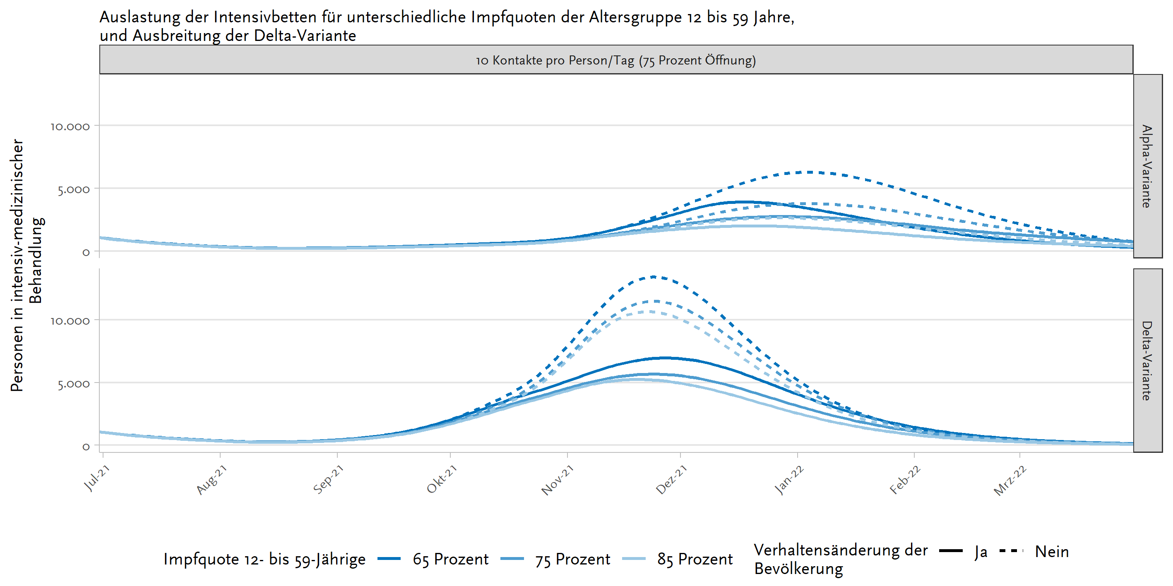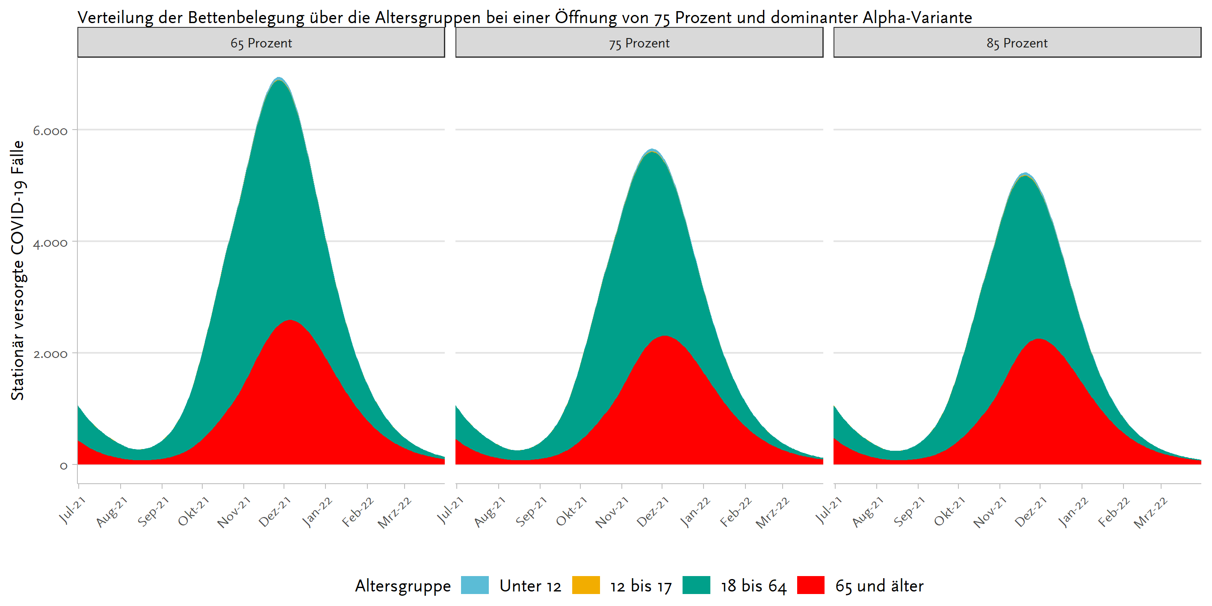

**Abb.1. Modellierter Verlauf der ITS-Auslastung mit COVID-19-Erkrankten.** Unter Berücksichtigung von u. a.: 75% des prä-pandemischem Kontaktverhaltens (Reduktion von 14 auf 10 Kontakte/Person/Tag) sowie der Reduktion der Kontakte bei 1500 und 3000 Erkrankten auf ITS; angenommene Impfstoffverteilung; Saisonalität; Alpha- und Delta-Varianten. Oben: mögliche Verläufe der ITS-Belegung für verschiedenen Impfquoten. Unten: Aufteilung der ITS-Belegung nach Altergruppen; die 65, 75 und 85% beziehen sich auf die angenommene Impfquote.

Beim modellierten Verlauf der ITS-Belegung zeigt sich der positive Einfluss einer höheren Impfquote sowie der negative Einfluss der Delta-Variante, die zu einer höheren ITS-Belastung führen kann. Schon eine geringe Kontaktreduktion von 65% im Vergleich zur prä-pandemischen Situation bei 1500 ITS-Fällen sowie von 50% Reduktion im Vergleich zur prä-pandemischen Situation bei 3000 ITS-Fällen hat im Modell eine erhebliche Auswirkung auf die ITS-Auslastung. Die Altersgruppen 18-64 und 65+ machen den Großteil der ITS-Auslastung aus.

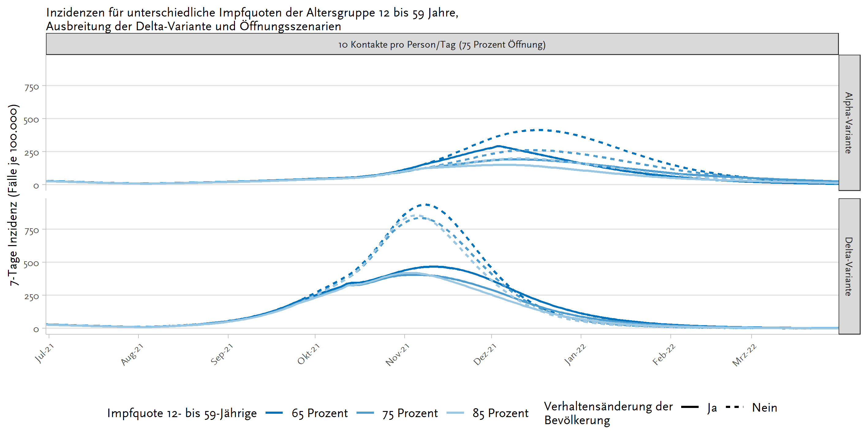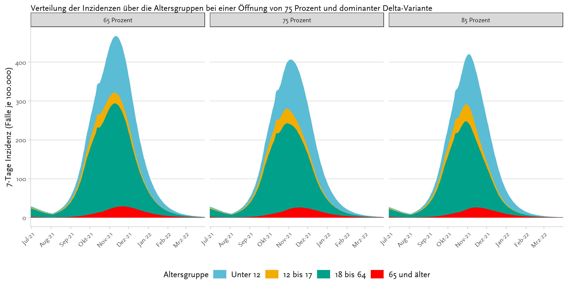

**Abb.2. Modellierter Verlauf der 7-T-Inzidenz.** Unter Berücksichtigung von u. a.: 75% des prä-pandemischem Kontaktverhaltens (Reduktion von 14 auf 10 Kontakte/Person/Tag) sowie der Annahme von 1500 und 3000 Erkrankten auf ITS; angenommene Impfstoffverteilung; Saisonalität; Alpha- und Delta-Varianten. Oben: mögliche Verläufe der 7-T-Inzidenz für verschiedenen Impfquoten. Unten: Aufteilung der 7-T-Inzidenz nach Altergruppen; die 65, 75 und 85% beziehen sich auf die angenommene Impfquote.

Auch beim modellierten Verlauf der 7-T-Inzidenz zeigt sich der positive Einfluss einer höheren Impfquote und Kontaktreduktion sowie der negative Einfluss der Delta-Variante, die zu einer höheren Inzidenz führen kann. Im Modell machen die Altersgruppen der unter 12-Jährigen sowie die 18 bis 64-Jährigen den Großteil der Infektionen aus.

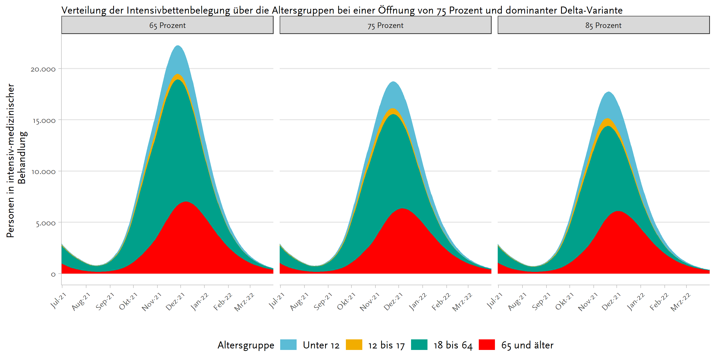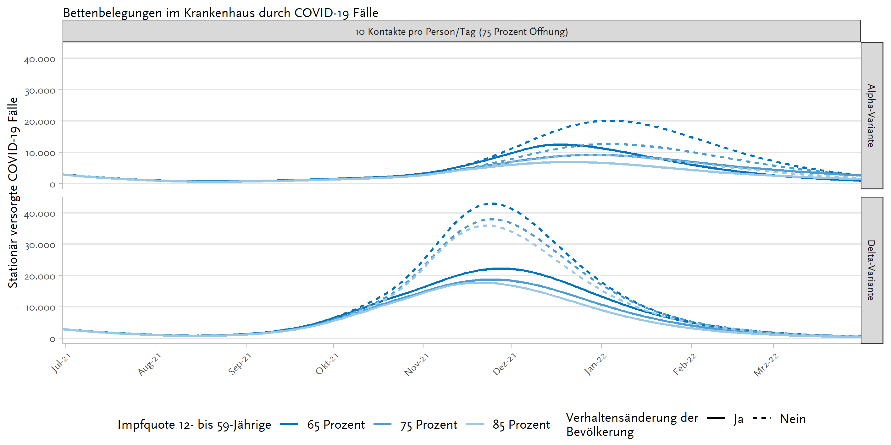

**Abb.3. Modellierter Verlauf der Hospitalisierungen.** Unter Berücksichtigung von u. a.: 75% des prä-pandemischem Kontaktverhaltens (Reduktion von 14 auf 10 Kontakte/Person/Tag) sowie Reduktion der Kontakte bei 1500 und 3000 Erkrankten auf ITS; angenommene Impfstoffverteilung; Saisonalität; Alpha- und Delta-Varianten. Oben: mögliche Verläufe der Hospitalisierungen für verschiedenen Impfquoten. Unten: Aufteilung der Hospitalisierungen nach Altergruppen; die 65, 75 und 85% beziehen sich auf die angenommene Impfquote.

Auch beim modellierten Verlauf der Hospitalisierungen zeigt sich der positive Einfluss einer höheren Impfquote und Kontaktreduktion sowie der negative Einfluss der Delta-Variante, die zu einer höheren Inzidenz führen kann. Im Modell machen die Altersgruppen der 18 bis 64-Jährigen, der über 65-Jährigen, sowie der unter 12-Jährigen den Großteil der Hospitalisierungen aus.